
医用耗材交易平台操作手册
(医疗机构)
V1.0.0

2020年8月6日

目录
1. 使用说明 3
1.1. 浏览器要求 3
2. 登录 3
2.1. 登录 3
3. 医疗机构首页 3
4. 耗材目录管理 4
4.1. 产品目录 4
4.2. 院内目录 5
5. 采购单管理 5
5.1. 创建采购单 6
5.2. 采购单补录 8
5.3. 采购单审核 10
6. 收退货管理 10
6.1. 按明细收货 11
6.2. 退货管理 11
6.3. 常用地址管理 12
7. 采购订单管理 13
7.1. 采购订单管理 13
7.2. 补录订单跟踪 13

使用说明

浏览器要求
平台建议使用谷歌浏览器(Google Chrome)，以保证完全兼容。

登录

登录
- 使用地址：http://hebei.udplat.com/，登录平台；
- 进入平台后，取得账号密码后，输入用户名、密码和密码，点击【立即登录】进入系统（如下图）。
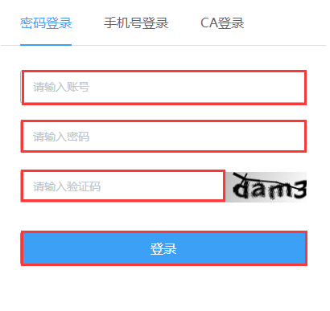

医疗机构首页
登录系统后，选择耗材交易入口进入，在医疗机构首页可以看到最新的采购目录信息调整信息、公告通知，待办事项、院内目录、交易趋势和本月配送企业交易排行TOP10。
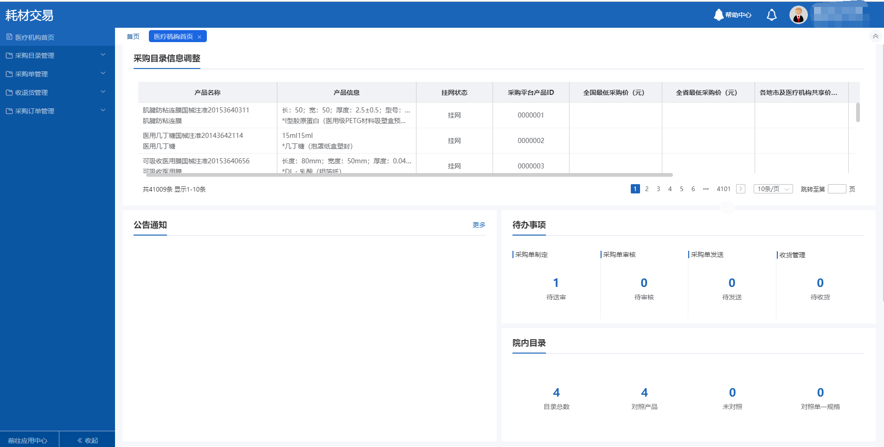

耗材目录管理

产品目录
产品目录页面中的选项有：（1）查询（2）查看详情（3）添加到院内目录
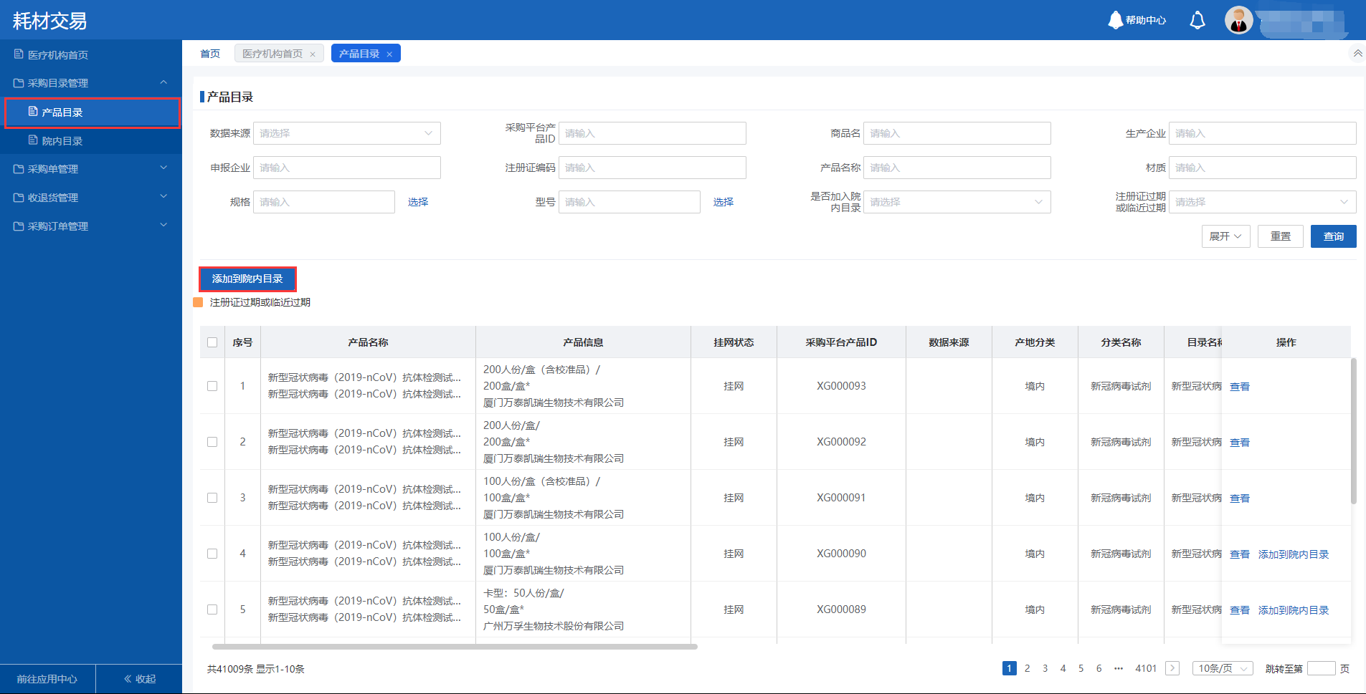
- 查询：可以根据查询条件查询结果；点击‘展开’按钮，隐藏的查询条件会显示出来，按钮名称由‘展开’变成‘收起’，点击收起，展开的查询条件会隐藏起来，按钮名称由‘收起’变成‘展开’。
- 查看目录详情：选择可选目录，点击操作列的“查看”，可以查看到该目录的详细信息；或者是点击列表中产品名称，可以查看到该目录的详细信息。
- 添加到院内目录：选择可选目录，点击按钮“添加到院内目录”或者是在列表的最右边有一列操作，点击“添加到院内目录”，可以添加到院内目录，已经添加到院内目录的目录不会显示“添加到院内目录”。

院内目录
院内目录维护页面可操作的选项有：（1）查询（2）从产品目录添加（3）新增（4）excel导入（5）导出查询结果（6）查看详情（7）查看对照信息批量（8）编辑 （9）批量维护医院采购价（10）批量修改配送企业(11)批量删除。
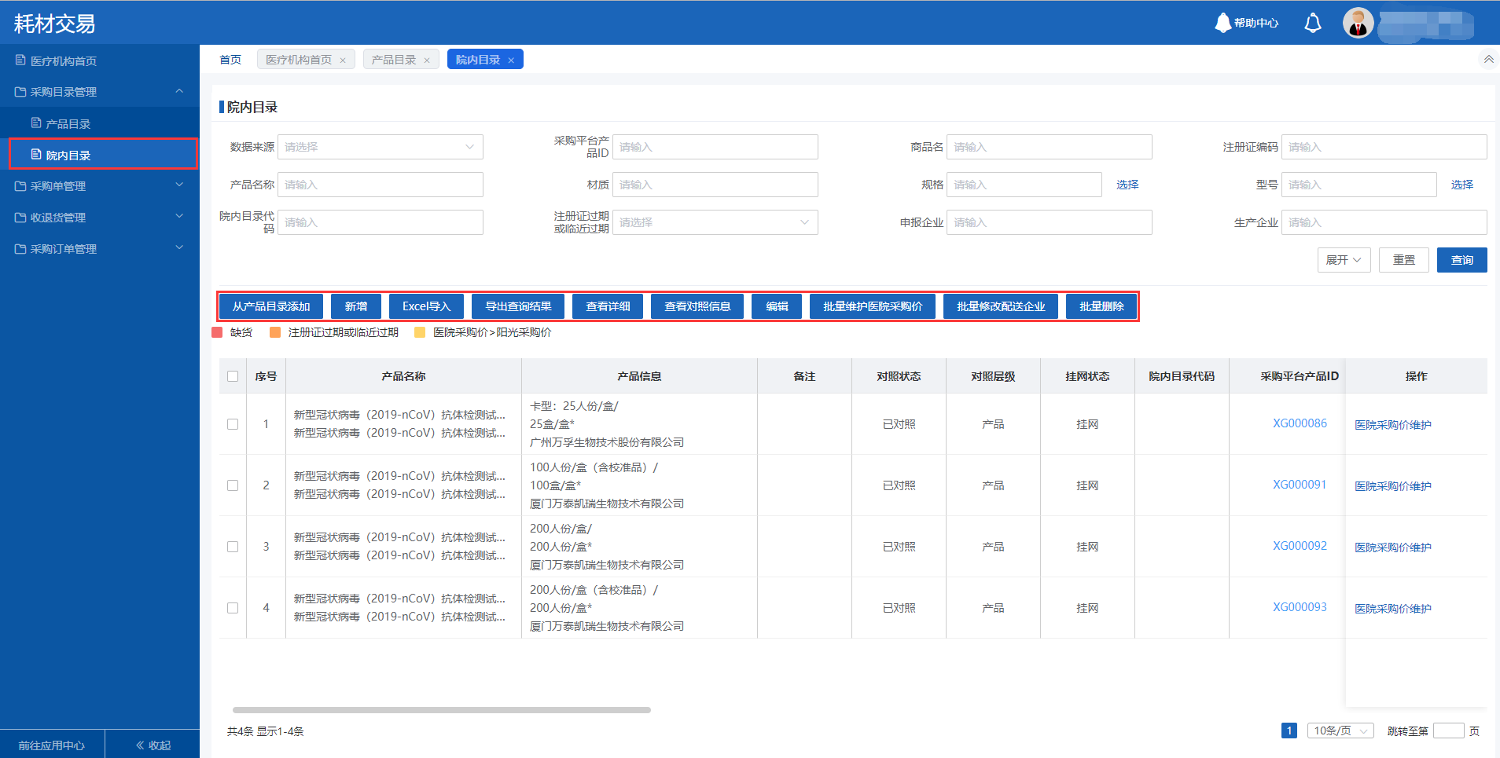
- 查询：可以根据查询条件查询结果；点击‘展开’按钮，隐藏的查询条件会显示出来，按钮名称由‘展开’变成‘收起’，点击收起，展开的查询条件会隐藏起来，按钮名称由‘收起’变成‘展开’。
- 从产品目录添加：点击该按钮，进入产品目录页面，从产品目录页面选择耗材产品可以添加到院内目录。默认的对照层级是产品。
- 新增：在院内目录维护页面点击“新增”，就可以添加一条新的院内目录信息。
注：页面，配送企业的数据来源于菜单配送企业管理-已选的列表。
- excel导入：先点击“下载模板”按钮下载采购计划模板，按格式要求填入数据；点击“Excel导入”，弹出弹窗；在弹窗中点击右侧Excel上传图标，弹出文件选择框；选择要上传的采购计划，点击“打开”；点击“提交”，即可导入院内目录信息。
- 导出查询结果：根据条件查询结果，导出文件保存到本地。导出的文件编辑后可以直接导入。
- 查看详情：点击该按钮，可以查看目录的信息。
- 查看对照信息：点击该按钮，可以查看对照层级为已对照的产品详情信息。
- 编辑：点击该按钮，进入院内目录维护页面，可选目录中添加的院内目录，可以修改该条院内目录代码和医院采购价；医院自主新增的院内目录，可以修改所有的信息。
注：编辑页面，配送企业的数据来源于菜单配送企业管理-已选的列表。
- 维护医院采购价：点击该按钮，弹出医院采购价维护界面，可以修改采购价格。
- 批量修改配送企业：点击该按钮，可以修改院内目录的配送企业。
- 批量删除：选择需要删除的一条或多条院内目录信息，点击该按钮，可以删除该条院内目录。

采购单管理
采购计划管理页面，可以看到7个页签：
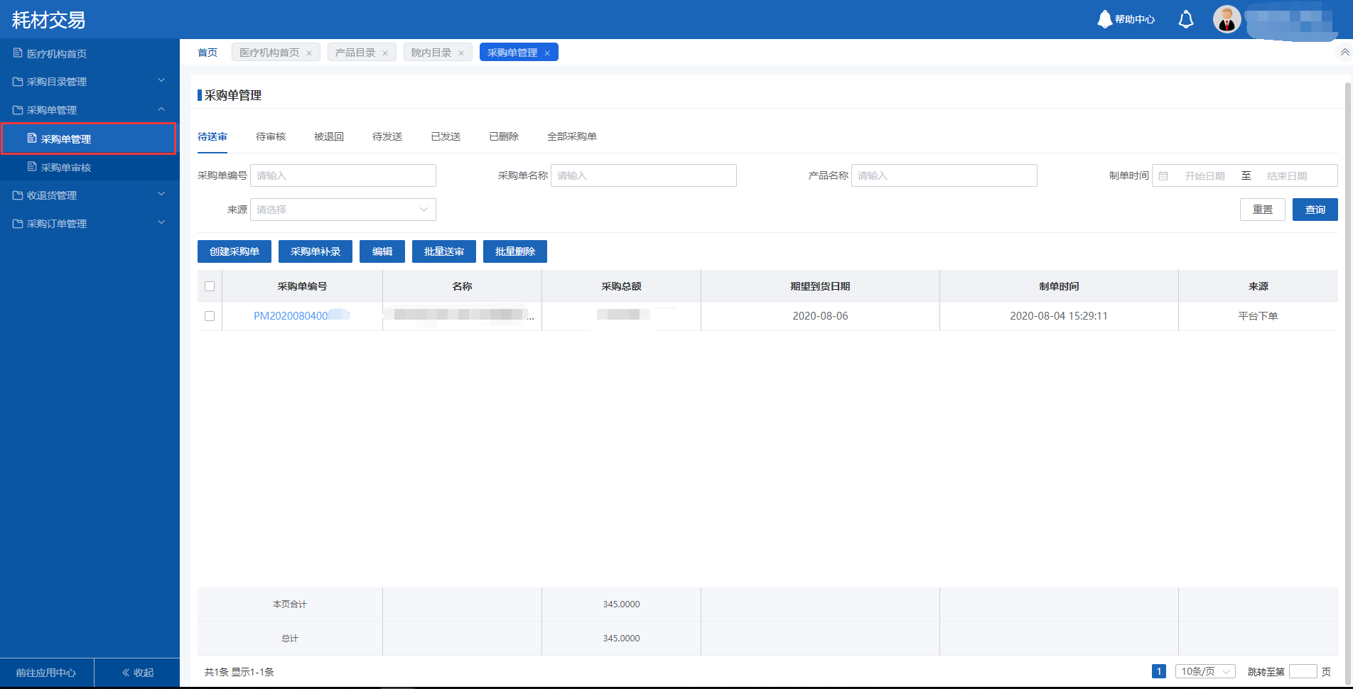

待送审 | 采购员创建采购计划或补录单后，未提交到审核人员审核的计划单
待审核 | 采购员提交订单给审核人员审核的采购计划单
被退回 | 被审核员退回的采购计划单
待发送 | 审核员审核通过的采购计划单
已发送 | 审核员审核通过发送给配送企业的采购计划单
已删除 | 采购员删除的采购计划单
全部采购单 | 采购员创建的所有计划单

创建采购单
创建采购单有3种方式：（1）新增 （2）历史单加载（3）Excel导入。
创建采购单主要是添加采购明细，填写采购数量、收货地址、审核人员等相关采购信息，提交该采购计划。
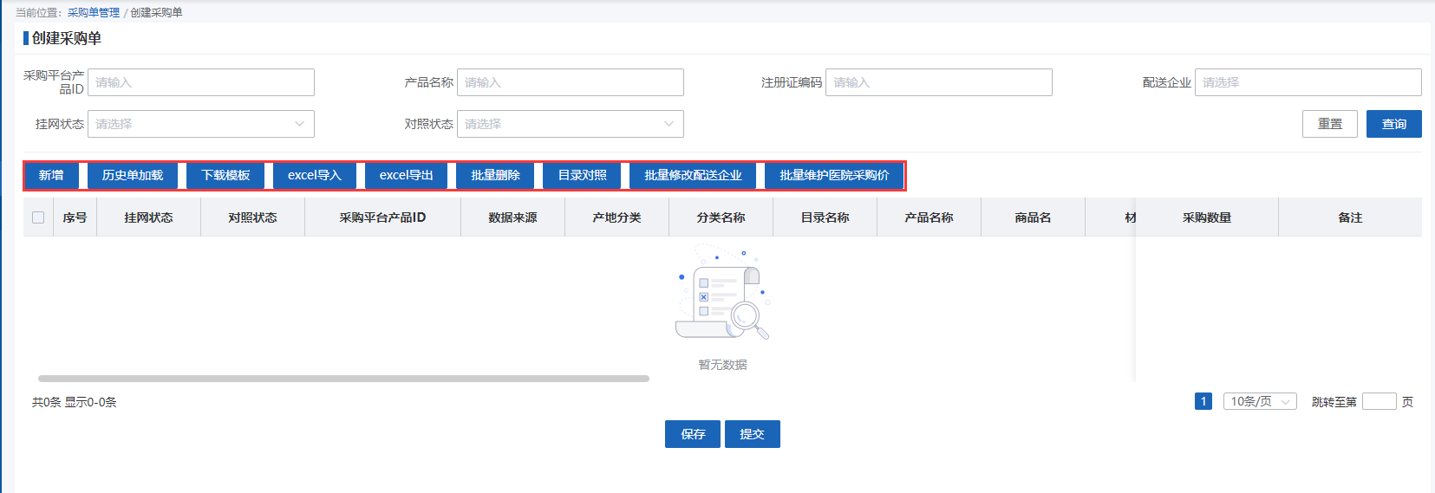

（1）新增。页面菜单路径：【采购单管理】-【采购单管理】，点击“创建采购单”按钮，跳转至创建采购单页面。在创建采购单页面，点击“新增”按钮，弹出目录信息，目录为院内目录列表中的目录，在“添加采购明细”页面，勾选所需耗材；点击“添加”，添加勾选的耗材；在已选耗材中输入采购数量；如果需要，可填采购备注；点击“提交”，将所选耗材加入采购计划。
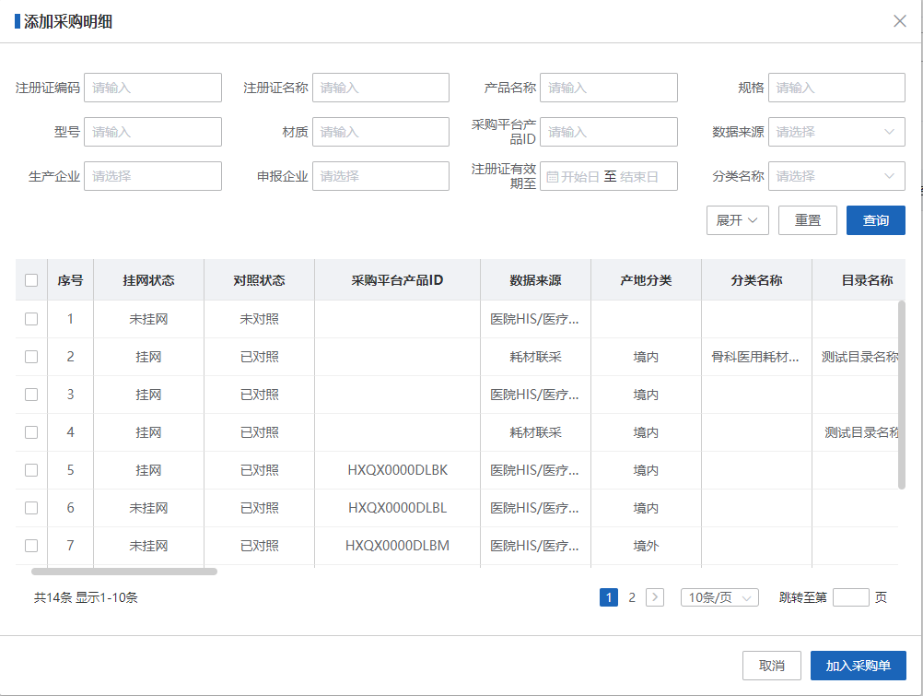
（2）历史单加载。页面菜单路径：【采购单管理】-【采购单管理】，点击“创建采购单”按钮，跳转至创建采购单页面。在创建采购单页面，点击“历史单加载”按钮；在弹窗的下拉按钮中选择一个需要载入的历史采购计划；选择后，点击“加载”按钮，即可将历史采购单加入到正在创建的采购计划中。
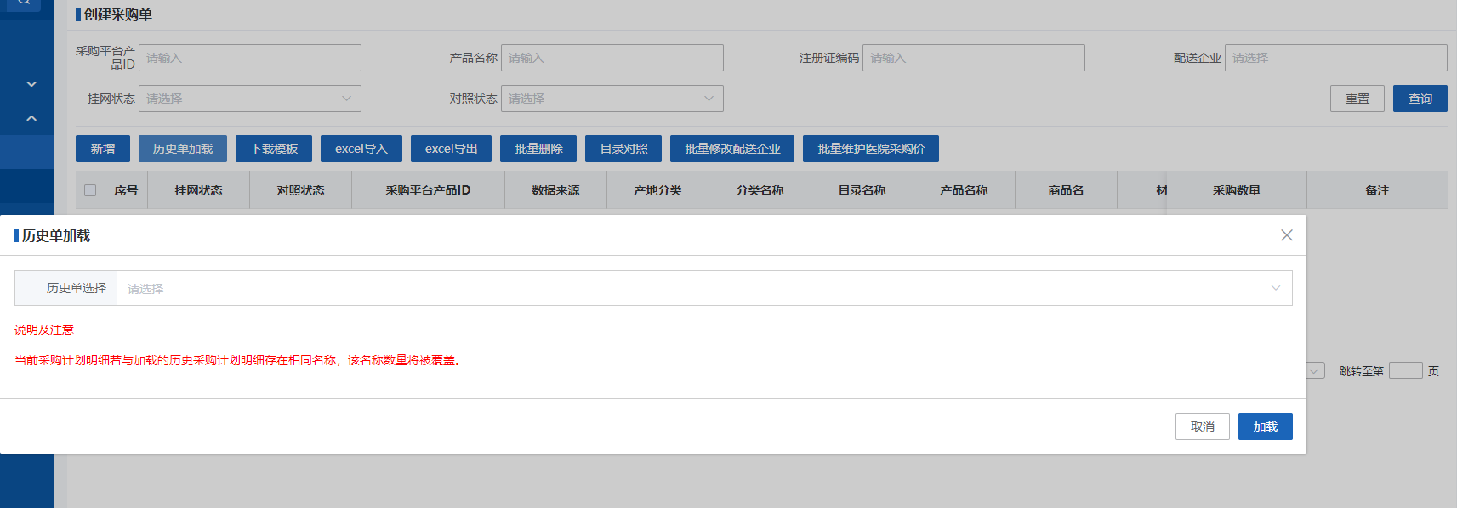
（3）Excel导入。页面菜单路径：【采购单管理】-【采购单管理】，点击“创建采购计划”按钮，跳转至创建采购单页面。在创建采购单页面，先点击“下载模板”按钮下载采购计划模板，按格式要求填入数据；点击“Excel导入”，弹出弹窗；在弹窗中点击右侧Excel上传图标，弹出文件选择框；选择要上传的采购计划，点击“打开”；点击“提交”，即可导入采购单。导入后弹出“采购计划处理”页面，在此页面可以查看导入情况，以及可进行目录对照操作。
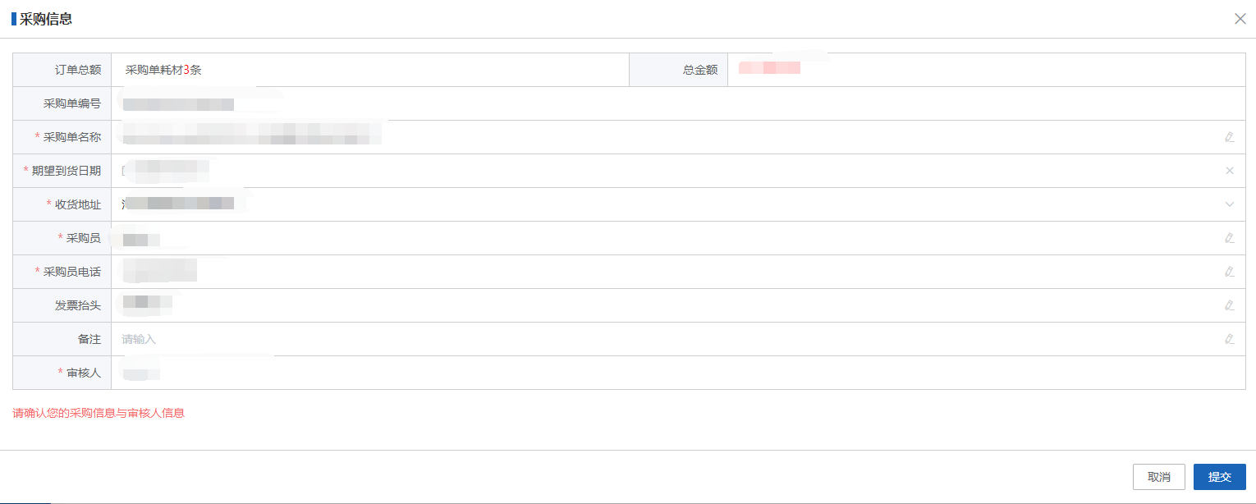
确认采购信息，包含订单总额、订单内容、收货地址、审核人等，点击“提交”按钮。该采购计划将提交至采购主管处审核。注意：若仅保存采购计划，还需到【采购单管理】-待送审页签，批量送审。

采购单补录
采购单补录有3种方式：（1）新增 （2）历史单加载（3）Excel导入。添加采购明细，填写采购数量、收货地址、审核人员等相关采购信息，提交该采购补录计划。
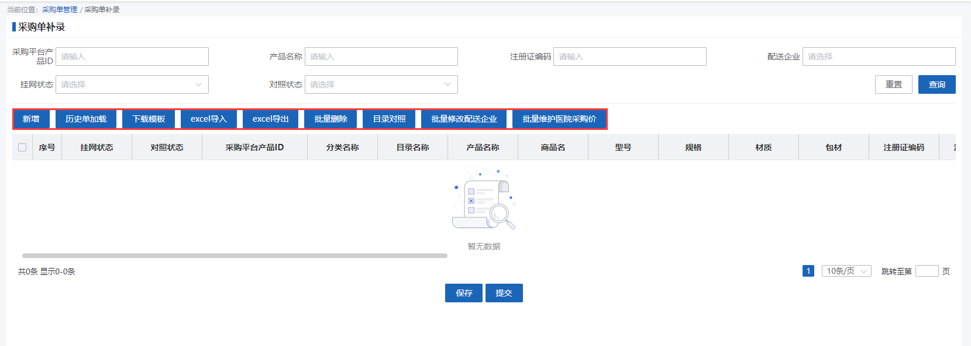
- 新增。页面菜单路径：【采购单管理】-【采购单管理】，点击“采购单补录”按钮，跳转至创建采购单补录页面。在创建采购单补录页面，点击“新增”按钮，弹出目录信息，目录为院内目录列表中的目录，在“院内目录”页面，勾选所需耗材；点击“添加”，添加勾选的耗材；在已选耗材中输入采购数量；如果需要，可填采购备注；点击“提交”，将所选耗材加入采购计划。
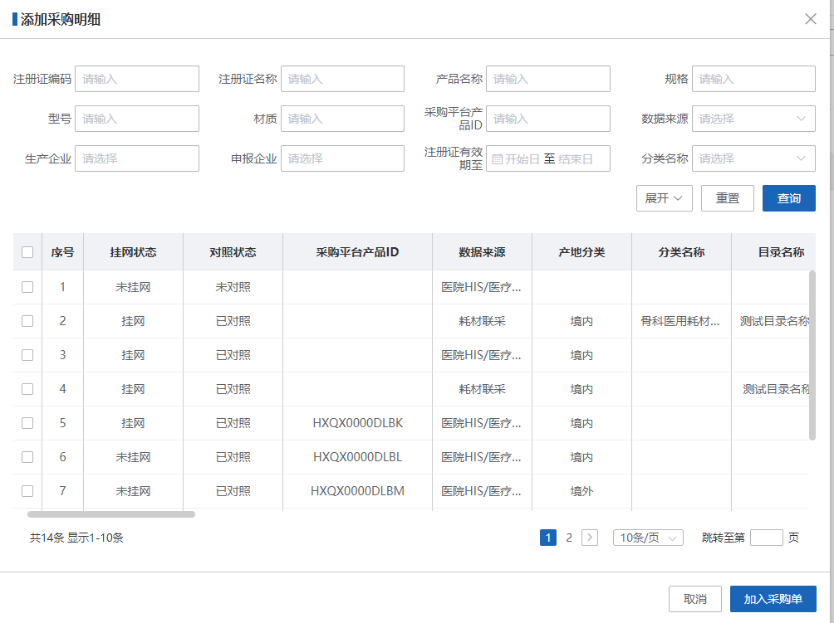
- 历史单加载。页面菜单路径：【采购单管理】-【采购单管理】，点击“采购单补录”按钮，跳转至创建采购单页面。在创建采购单页面，点击“历史单加载”按钮；在弹窗的下拉按钮中选择一个需要载入的历史采购计划；选择后，点击“加载”按钮，即可将历史采购单加入到正在创建的采购计划中。
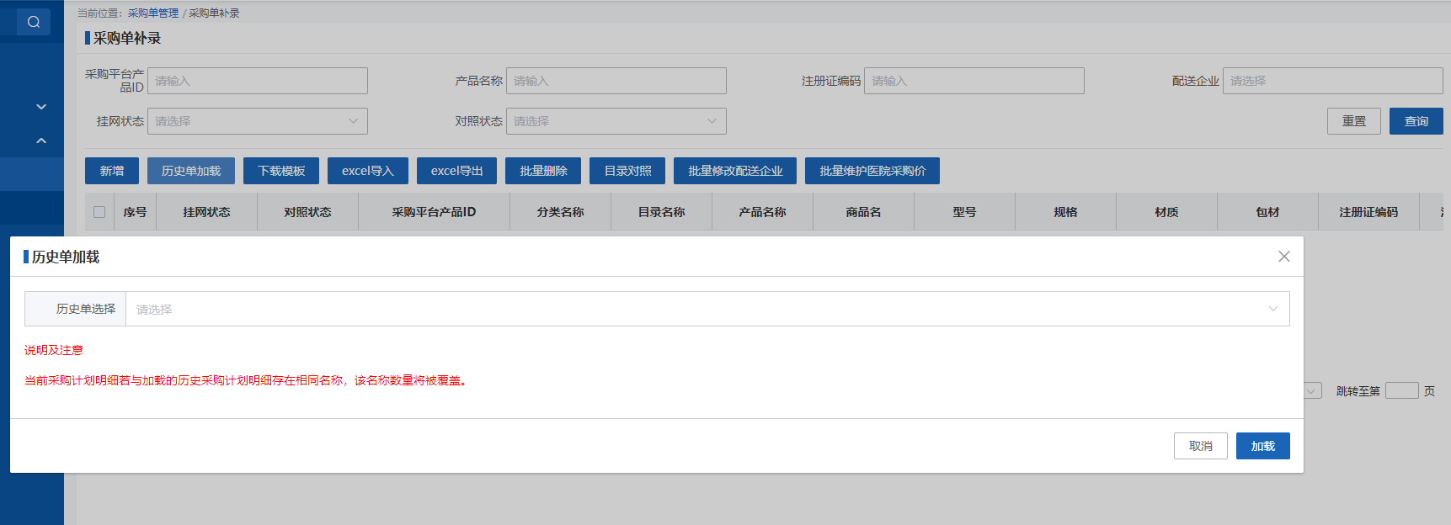
- Excel导入。页面菜单路径：【采购单管理】-【采购单管理】，点击“采购单补录”按钮，跳转至创建采购单页面。在创建采购单页面，先点击“下载模板”按钮下载采购计划模板，按格式要求填入数据；点击“Excel导入”，弹出弹窗；在弹窗中点击右侧Excel上传图标，弹出文件选择框；选择要上传的采购计划，点击“打开”；点击“提交”，即可导入采购单。导入后弹出“采购计划处理”页面，在此页面可以查看导入情况，以及可进行目录匹配操作。
确认采购信息，包含订单总额、订单内容、收货地址、审核人等，点击“提交”按钮。该采购计划将提交至采购主管处审核。注意：若仅保存采购计划，还需到【采购单管理】-待送审页签，批量送审。

采购单审核
采购员提交采购计划后需要采购主管审核。页面菜单路径：【采购管理】-【采购计划审核】-待审核页签，选择一条记录，点击“审核”按钮，跳转到审核页面。
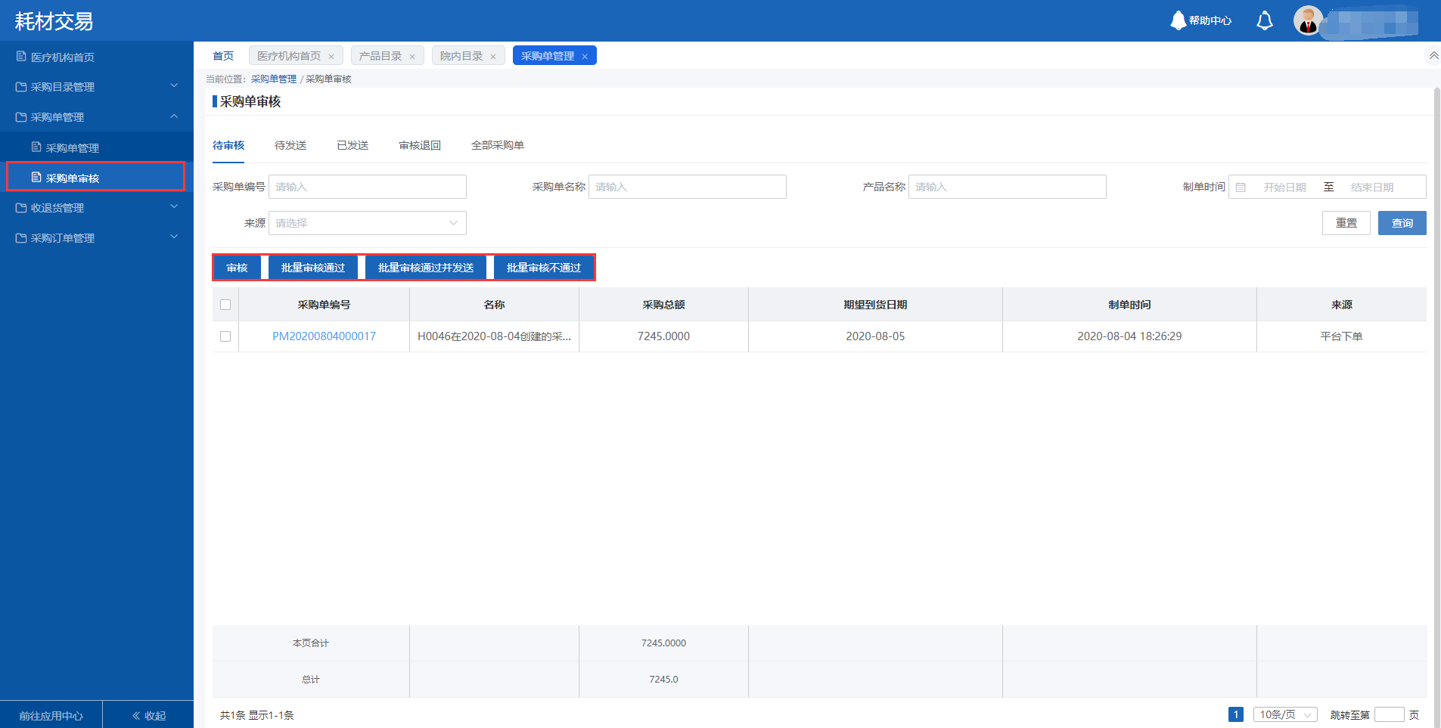
在审核页面，可进行“审核并发送”、“审核通过”、“审核不通过”、“新增”、“批量删除”等操作。
其中（1）若点击“审核并发送”按钮，则该采购计划会拆分成不同的订单，发送给相应的配送企业；（2）若点击“审核通过”按钮，则该采购计划还需要执行发送操作；（3）若点击“审核不通过”按钮，则该采购计划退回给采购员重新编辑、送审或作废（页面菜单路径：【采购管理】-【采购计划管理】-被退回页签）。注意：（1）采购计划状态为待审核、已审核、已发送都可以撤销，撤销到上一个环节，例如待审核撤销到待送审、已审核撤销到待审核、已发送撤销到已审核。（3）其中已发送状态的计划，只能针对配送企业都未发货的计划进行撤销。

收退货管理

按明细收货
按明细收货，页面菜单路径：【收退货管理】-【按明细收货】-待确认页签，选择需要收货的信息，点击“确认收货”按钮完成收货操作。
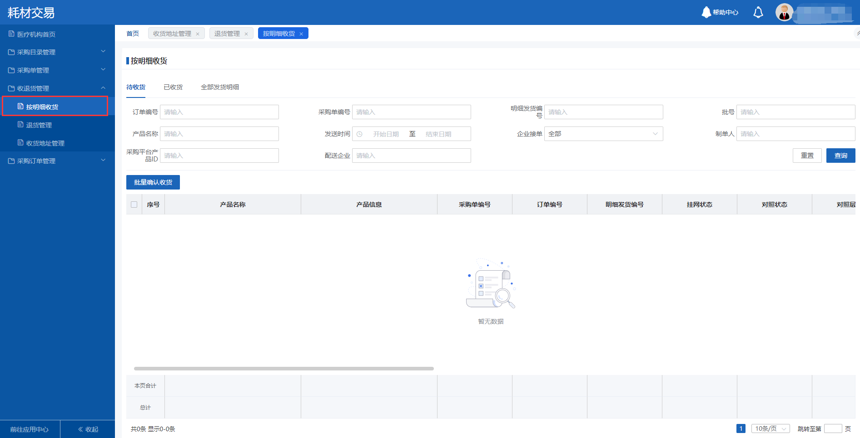

退货管理
页面菜单路径：【收退货管理】-【退货管理】，点击“申请退货”按钮，跳转到退货申目录选择页面：
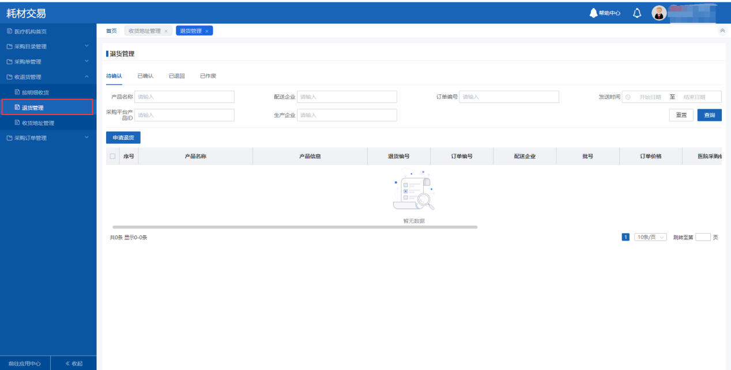
勾选需要退货的记录，点击“申请退货”按钮或者列表最后一列操作中的退货，跳转到退货单编辑页面：
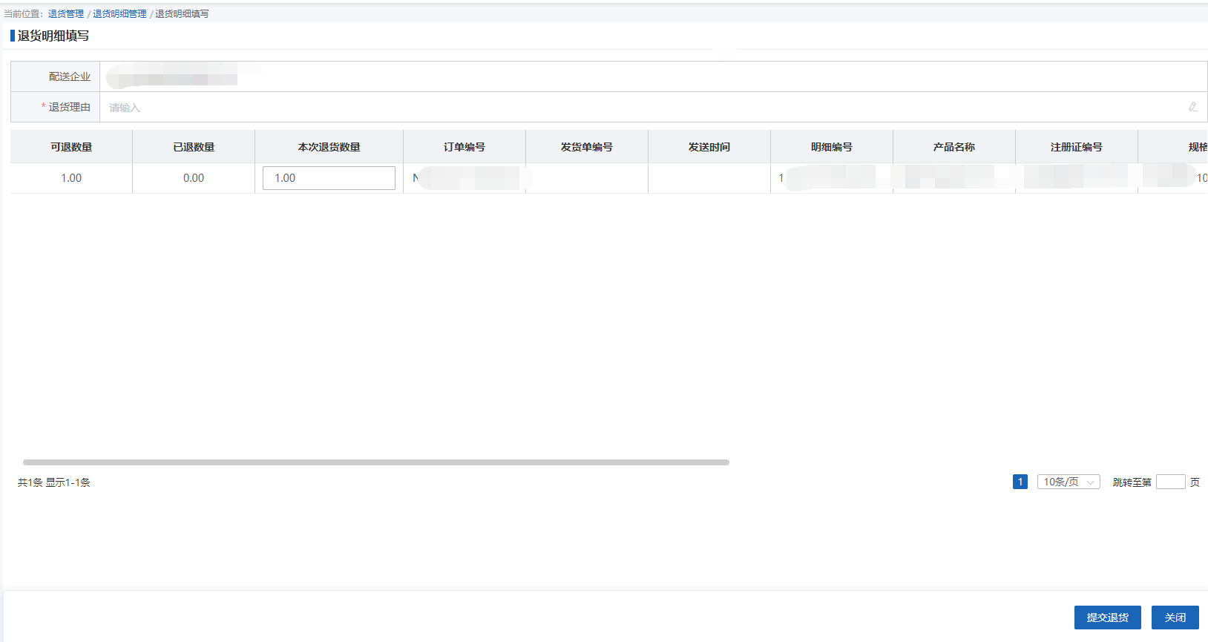
填写退货理由和退货数量，点击“提交退货”按钮即生成退货单待配送企业进行确认。
若企业审核退回，可在“已退回”页签进行重新提交或者作废该退货单。
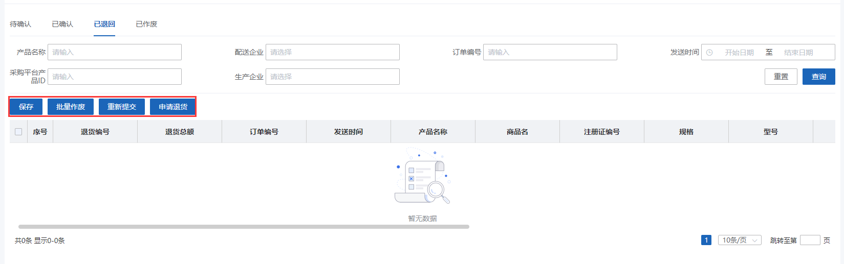

常用地址管理
该页面有页面中的选项有：（1）新增（2）设置默认地址（3）修改（4）删除。
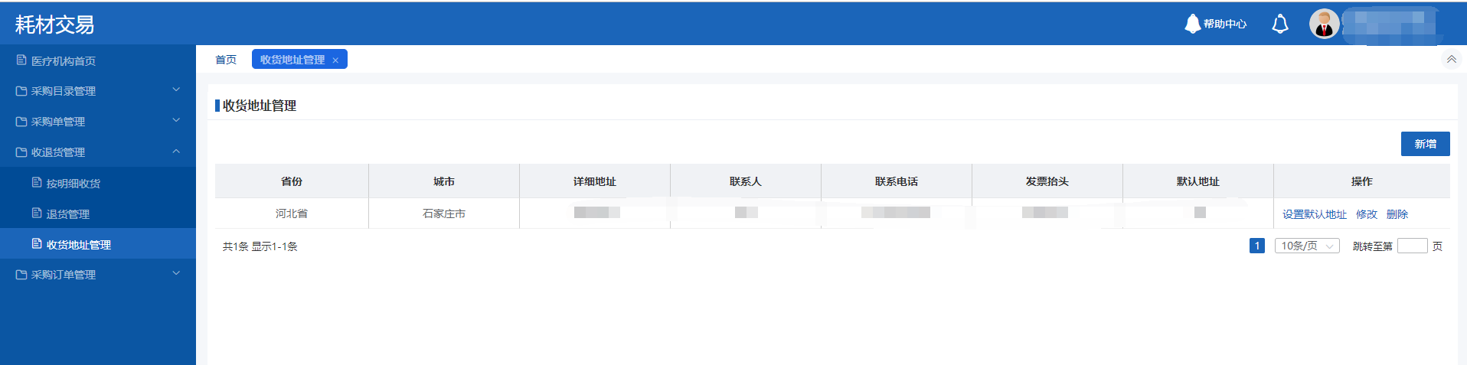
（1）新增：在常用地址维护页面点击“新增”，就可以添加一条新的地址信息。
（2）设置默认地址：在常用地址维护页面点击“设为默认地址”，该地址就成功设置为默认地址，下单时候，默认显示该地址信息。
（3）修改：点击该按钮，进入常用地址维护页面，可以修改地址信息。
（4）删除：点击该按钮，可以该条地址信息。

采购订单管理

采购订单管理
采购订单跟踪页面可以查询到所有正常订单发货进度，例如：待发货，待补发，待收货，部分发货，已完成，已作废。
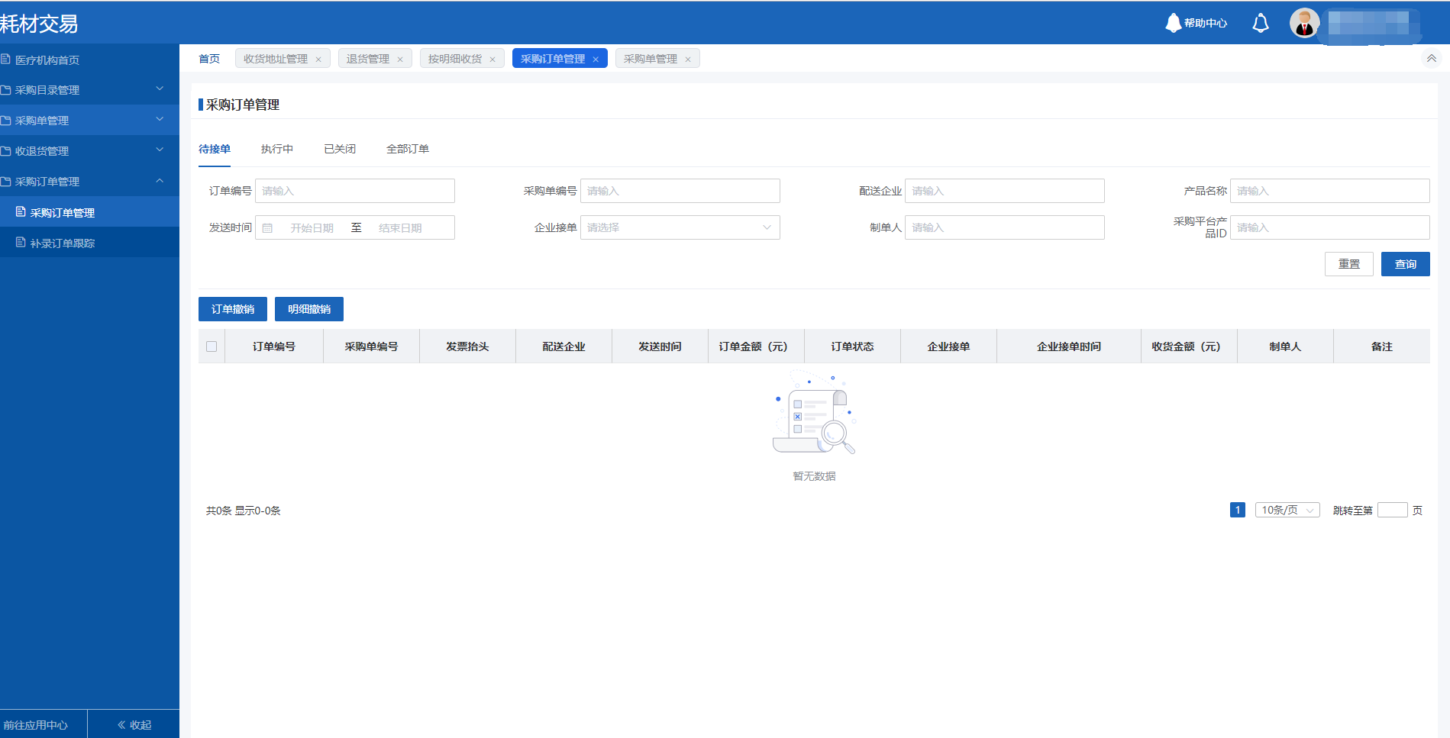
采购订单管理页面有六个页签，具体作用如下：
待接单 | 配送企业还未接单的订单，该页面提供查询、明细撤销、订单撤销功能。
执行中 | 配送企业未发货完全的订单，该页面提供查询、批量导出订单和批量导出订明细功能。
已关闭 | 已完成的订单，包括全部收发货完成、整单撤销、全部明细撤销的订单，该页面提供查询功能、批量导出订单和批量导出订明细功能。
全部订单 | 医院发送给配送企业的所有采购订单，该页面提供查询、明细撤销、订单撤销功能。
1、待接单的订单可以撤销。
- 整单撤销：订单状态更新为已完成。
- 批量撤销：撤销的明细，企业发货时看不到。若订单中所有明细都撤销，订单状态更新为已完成。

补录订单跟踪
补录订单跟踪页面可以查询到所有订单待确认进度，例如：待确认，已完成，已撤销。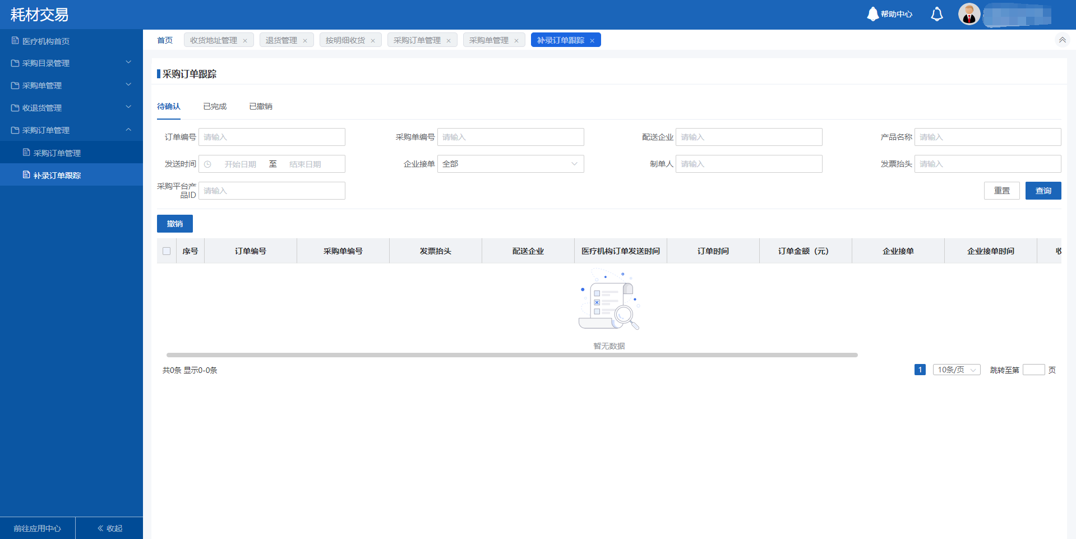
- 查询：根据条件查询出结果。
- 撤销：待确认的订单，可以撤销。

